__________________________Неофлэкс____________________________.
(наименование организации – разработчика ТЗ)

1. Проект «Telegram-бот «PopIT» по криптовалюте»

ТЕХНИЧЕСКОЕ ЗАДАНИЕ НА РАЗРАБОТКУ БИЗНЕС_ПРОЦЕССА
На 9 листах

Разработка бизнес-процесса: «Telegram-бот «PopIT»

Версия: 0.1
Статус: На согласовании

Функциональные требования к модулю
«Telegram-бот «PopIT» по криптовалюте»

 | Должность | ФИО | Дата
УТВЕРЖДЕНО:
 | Заказчик | Neoflex
СОГЛАСОВАНО:
ПОДГОТОВЛЕНО:
 | Системный аналитик | Седых Е.С. | 04.07.2021

Содержание
Содержание 3
История внесения изменений в документ 4
1 Общие сведения 5
1.1 Назначение документа 5
1.2 Термины, определения и аббревиатуры 5
1.3 Основные требования к разрабатываемому telegram-боту 6
1.4 Связанные документы 6
2 Постановка задачи 7
2.1 Постановка задачи 7
2.2 Требования к разрабатываемому telegram-боту 7
3 Схема технического процесса по разработке telegram-бота 8
4 Метрики по бизнес- процессу 8
5 База данных для бота 9

История внесения изменений в документ

Дата | Версия | Изменения | Автор
02.07.2021 | 0.1 | Начальная версия | Седых Е.С.
03.07.2021 | 0.2 | п. 3: добавлен  п. 4: добавлен | Седых Е.С.
04.07.2021 | 0.3 | Доработка схем | Седых Е.С.

Общие сведения

Назначение документа

Данный документ представляет собой описание процесса по разработке telegram-бота помощника по отслеживанию котировок по криптовалюте.

Термины, определения и аббревиатуры

Telegram – кроссплатформенный мессенджер с функциями VoIP, позволяющий обмениваться текстовыми, голосовыми и видеосообщениями, стикерами и фотографиями, файлами многих форматов. Также можно совершать видео- и аудиозвонки, организовывать конференции, многопользовательские группы и каналы.
Бот – специальная программа, выполняющая автоматически и/или по заданному расписанию какие-либо действия через интерфейсы, предназначенные для людей. При обсуждении компьютерных программ слово употребляется в основном в применении к Интернету.
Telegram-бот – специальный аккаунт в Telegram, созданный для того, чтобы автоматически обрабатывать и отправлять сообщения. Пользователи могут взаимодействовать с ботом при помощи сообщений, отправляемых через обычные или групповые чаты.
Стрим – это непрерывная передача аудио- и видеоданных в режиме онлайн от провайдера к пользователю.
Криптовалюта – разновидность цифровой валюты, учёт внутренних расчётных единиц которой обеспечивает децентрализованная платёжная система (нет внутреннего или внешнего администратора или какого-либо его аналога), работающая в полностью автоматическом режиме.
Figi – это открытый стандарт, уникальный идентификатор финансовых инструментов, который может быть присвоен инструментам, включая обыкновенные акции, опционы, деривативы, фьючерсы, корпоративные и государственные облигации, муниципалитеты, валюты и ипотечные продукты.
Bitcoin (BTC) – пиринговая платёжная система, использующая одноимённую единицу для учёта операций. Для обеспечения функционирования и защиты системы используются криптографические методы, но при этом вся информация о транзакциях между адресами системы доступна в открытом виде.
Ethereum (ETH) – это тип цифровой криптовалюты, позволяющий создавать современный актив с помощью транзакций между самостоятельными узлами, майнинга и других технологий.
Binance Coin (BNB) – продукт известной криптовалютной биржи Binance, созданный на базе Ethereum по стандарту ERC20. Всего выпущено 200 млн токенов, дополнительных партий не предусмотрено. Раз в три месяца биржа выкупает и уничтожает часть монет BNB, на что тратит 20% своей прибыли.
Dogecoin (DOGS) – криптовалюта, основанная на Litecoin. Названа в честь интернет-мема Doge. Была представлена 8 декабря 2013 года. В отличие от других криптовалют, Dogecoin имеет достаточно быстрый период изначального майнинга.
Polkadot (DOT) – это тип цифровой криптовалюты, позволяющий создавать современный актив с помощью транзакций между самостоятельными узлами майнинга и других технологий.
Cardano (ADA) – это цифровая валюта платформы Cardano, названная в честь первой в мире программистки Ады Лавлейс. Разработкой Cardano занимается исследовательская лаборатория IOHK (Input Output Hong Kong), которая стремится создать децентрализованную систему и решить проблемы глобальных финансовых систем.
База данных (БД) – совокупность данных, хранимых в соответствии со схемой данных, манипулирование которыми выполняют в соответствии с правилами средств моделирования данных.
Ник – псевдоним, используемый пользователем в Интернете, обычно в местах общения. Ник характеризует представившегося и является многофункциональным средством добавления выразительности в высказывания.
Криптовалюта – разновидность цифровой валюты, учёт внутренних расчётных единиц которой обеспечивает децентрализованная платёжная система (нет внутреннего или внешнего администратора или какого-либо его аналога), работающая в полностью автоматическом режиме.
Дашборд – это умные отчеты в реальном времени, с помощью которых руководители и менеджеры понимают, что прямо сейчас происходит с определенными показателями и группами показателей.
Метрики – мера, позволяющая получить численное значение некоторого свойства программного обеспечения или его спецификаций.

Основные требования к разрабатываемому telegram-боту

Реализовать систему, которая поможет отслеживать курс криптовалют через
Telegram-бота.

1. Подписка на стрим (1 уровень)
Бот принимает от пользователя `figi` валюты, за обновлением которой хочет следить.
Бот каждые 3 секунды отправляет пользователю данные из соответствующей свечи

2. Отписка от стрима (2 уровень)
При получении сообщения бот прекращает отправку данных пользователю.

3. Подписка на события вида "падение курса валюты C от текущего на X%" (3 уровень)
При получении сообщения бот начинает следить за курсом и при необходимости
уведомляет об событии пользователя

Связанные документы

№ | Наименование документа | Номер версии | Дата создания версии | Место нахождения документа/ссылка
1 | Цена | 1 | 03.07.2021 | 
2 | Юзеркейс | 1 | 03.07.2021 | 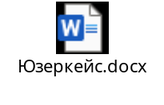
3 | Блок-схема | 1 | 04.07.2021 | 
4 | SQL | 1 | 04.07.2021 | 

Постановка задачи

Постановка задачи

Реализовать telegram-бот по оценке котировок по криптовалюте.

Требования к разрабатываемому telegram-боту

1). Разработать telegram-бот используя языки java и scala.
2). Реализовать приветствие от бота. При первом заходе в бот прописать команду активации /start, а после активации выводится информация:
“Здравствуйте! Вас приветствует бот “PopIT”.
Здесь вы можете запросить данные по курсам криптавалют.
По команде /help вы можете посмотреть техсправку как работать в боте.”
3). Реализовать техсправку, чтобы клиент мог ознакомиться с возможностями бота (команда /help).
Состав техсправки:
“Техсправка о работе бота “PopIT”.
Выбрав валюту из списка, BTC, ETH, BNB, DOGS, DOT, ADA, вы можете отслеживать ее курс. После того, как вы выберете валюту, вам каждые 3 секунды будет приходить информация о ней. По команде /stop вы можете остановить вывод информации”.
Здесь вы можете запросить данные по курсам криптавалют.”
4). Реализовать взаимодействие бота с БД, считывание, хранение, обработка информации о клиенте, его запросах.
5). Реализовать возможность запроса информации по курсы криптовалют (котировки, падение) заданному списку криптовалют (BTC, ETH, BNB, DOGS, DOT, ADA), бот должен воспринимать ‘figi’ криптовалют.
6). Реализовать время ответа от бота на запрос о криптовалюте каждые 3 секунды, пока не будет отменен запрос.
7). Реализовать возможность одновременной работы в боте нескольких человек, с оцениванием степени его загрузки.
8). Реализовать команду по выходу из бота (/stop)
9). Реализовать возможность, одновременного запроса данных по нескольким криптовалютам от одного пользователя.
10). Реализовать подписку на падение курса валюты C от текущего на X%. При получении сообщения /fall бот начинает следить за курсом и при необходимости уведомляет об событии пользователя.

Схема технического процесса по разработке telegram-бота

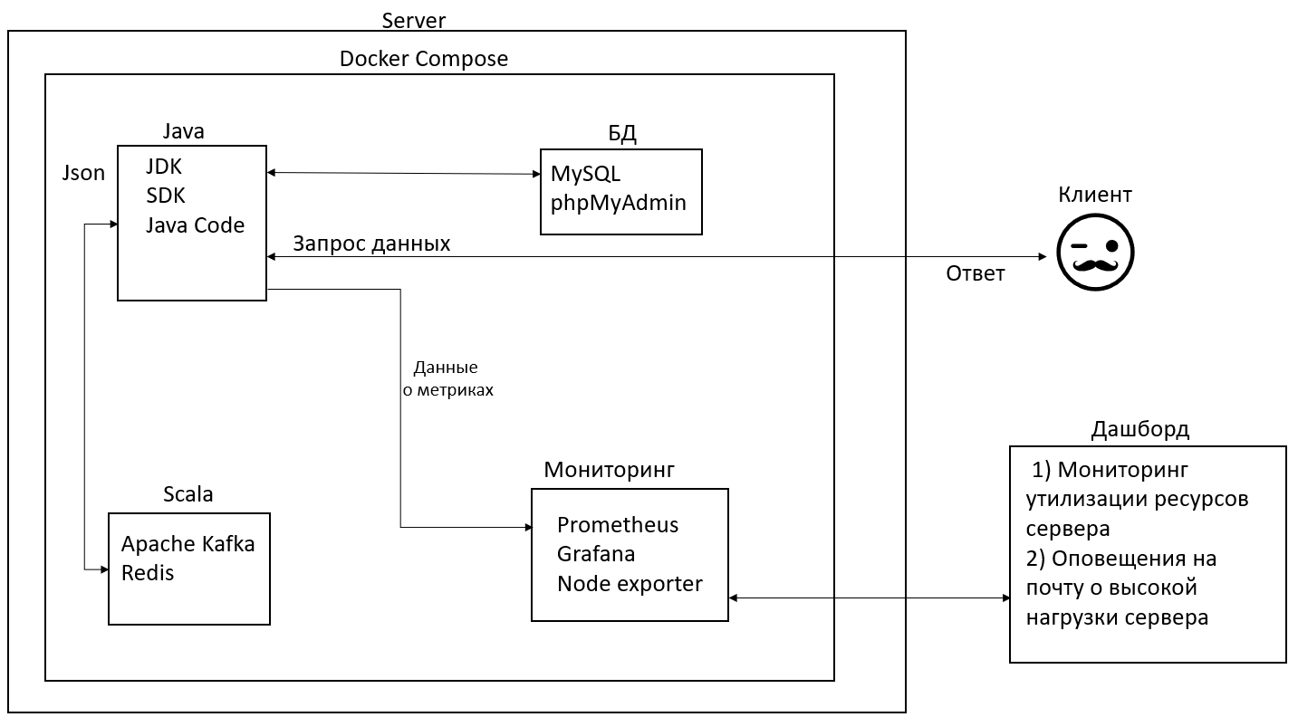

Метрики по бизнес- процессу

Метрики необходимы для оценки просеца, в этом пункте прописаны основные метрики которые вы хотим учитывать при работе telegram-бота.
Метрики делятся на системные и прикладные.

Метрики используемые в нашем проекте:

К системным метрикам относятся:
Метрики | Ожидаемый результат | Обоснование
Проверка скорости ответа бота | Скорость ответа не более 3 секунд | Требование заказчика
Проверка загруженности бота, сколько человек делают запрос | Оценивать, что бот загружен не более чем на 80% | Требование заказчика
Работа команд по старту, паузе, остановке работы бота | Проверка работы основных команд, отзыв системы | Требование заказчика

К прикладным метрикам относятся:

Метрики | Ожидаемый результат | Обоснование
Возможность выгрузить информацию по клиентам (ник) /history | Вывод списка клиентов кто пользовался системой | Предлагаемое решение, для анализа списка пользователей, если будет новый продукт их можно уведомить о новом решении.
Возможность выгрузить список клиентом за месяц /month | Вывод списка клиентом кто за месяц пользовался ботом | Предлагаемое решение, для анализа популярности бота
Возможность выгрузить статистику по курсам валют (какие часто запрашиваются) /currency | Вывод списка валют по популярности запросов | Предлагаемое решение, для анализа актуальности списка валют, возможно нужно попробовать изменить список

База данных для бота

Для разработки реляционной базы данных для хранения прикладных метрик нашего бота была создана база данных при помощи MySQL.
Хранение прикладных метрик (Имя, Id пользователя, операции на криптовалютами, значения криптовалют) необходимо для того, чтобы команда QA и Support могли быстро получить доступ к данным и статистике, необходимым им для проведения тестов и решения собственных задач.
Например, QA, обладающий информацией о системных метриках от Support, может запросить прикладные метрики бота для сопоставления их c системными. На основании получившихся расчетов и сопоставлений, тестировщик сможет продумать свои задачи более качественно, а Support улучшить свою систему по анализу системных метрик.

